Homework 2 Report
學號：B06901031 系級：電機二 姓名:楊宗賢

1. (1%) 請說明你實作之 logistic regression 以及 generative model 於此 task 的表現，並試著討論造成此差異及可能原因。
使用generative model時直接根據Gaussian distribution的假設得出w,b，在training data上即有0.8114左右的accuracy，在Kaggle上可得到0.812的分數；使用logistic regression時會發生cross entropy下降、accuracy卻下降的現象，最好的accuracy未必發生在最小的cross entropy。一開始logistic regression的表現都未超越generative model， 直到使用mini-batch learning後，才在Kaggle上得到更高的0.8128。
generative model終究是基於Gaussian distribution的mean和covariance而得出，已經對資料的分佈型態作了假設，沒有什麼可以改進的空間。如果資料實際的分佈型態不似於Gaussian distribution的話，則不作此假設的logistic regression很有機會表現得更好。

2. (1%) 請試著將 input feature 中的 gender, education, martial status 等改為 one-hot encoding 進行 training ，並比較其與原本的差異及其可能原因。
在generative model中做one-hot encoding會讓covariance matrix變得too sparse，於是礙於NumPy有限的precision，算不出正確的Σ-1(即ΣΣ-1≠I)，也就無從比較。
在logistic regression中同時對gender, education, martial status 做one-hot encoding，得出的成效如下：
 | training set accuracy | Public Score | Private Score
without one-hot encoding | 0.80770 | 0.80840 | 0.80520
with one-hot encoding | 0.80905 | 0.81000 | 0.80620

如果再加上對PAY_0 ~ PAY_6也做one-hot encoding，則accuracy可以超過0.82。
當input feature中存在著無順序、非量化的屬性編號值時，先改成 one-hot encoding 再 training比較能得出更準的預測。另外有些feature雖然是有順序的量化值，卻相當的離散(PAY_0 ~ PAY_6)，也可以試一試 one-hot encoding。
3. (1%) 請試著討論哪些 input features 的影響較大、哪些input features 的影響較小（方法不限）。
為了探討23個feature對accuracy的影響，我一次移除一個feature，將23組實驗組的accuracy跟保留全部feature的對照組做比較，其餘參數不變。
在Training Data上的accuracy (這些資料沒有送Kaggle)
對照組 | LIMIT_BAL | SEX | EDUCATION
0.8077 | 0.8073 | 0.8081 | 0.80815
MARRIAGE | AGE | PAY_0 | PAY_2
0.80755 | 0.80765 | 0.7938 | 0.8087
PAY_3 | PAY_4 | PAY_5 | PAY_6
0.8078 | 0.8079 | 0.80765 | 0.80805
BILL_AMT1 | BILL_AMT2 | BILL_AMT3 | BILL_AMT4
0.80755 | 0.80775 | 0.80785 | 0.808
BILL_AMT5 | BILL_AMT6 | PAY_AMT1 | PAY_AMT2
0.80775 | 0.808 | 0.80795 | 0.80775
PAY_AMT3 | PAY_AMT4 | PAY_AMT5 | PAY_AMT6
0.8077 | 0.80785 | 0.8081 | 0.80785

假設拔除影響大的feature將使accuracy下降，拔除影響小或無關的feature將使accuracy不變或上升。則可明顯看出PAY_0(一個月前的還款延遲狀況)有極為重大的相關性，反倒SEX(性別)、EDUCATION(教育程度)、PAY_6(六個月前的還款延遲狀況)等feature的存在對accuracy無影響或有負面影響。如果要對銀行做出資料屬性的結論，可以說「不需要重視持卡人的性別或教育程度，而應重視其最近一個月的還款情況」。

4. (1%) 請實作特徵標準化(feature normalization)，並討論其對於你的模型準確率的影響。(有關normalization請參考：https://goo.gl/XBM3aE)
Wikipedia提到了四種 normalization的方法，在此實作其中兩種：
 | training set accuracy | Public Score | Private Score
without normalization | 0.77830 | 0.78160 | 0.78120
min-max normalization | 0.80770 | 0.80840 | 0.80520
standardization | 0.81130 | 0.81200 | 0.80540

沒有作特徵標準化時，根本連local minimum都不容易到達，作了特徵標準化後，便快速地達到了好的accuracy，而其中standardization(減去mean再除以standard variance)又比min-max normalization(減去min再除以(max-min))表現略佳。
5. (1%)
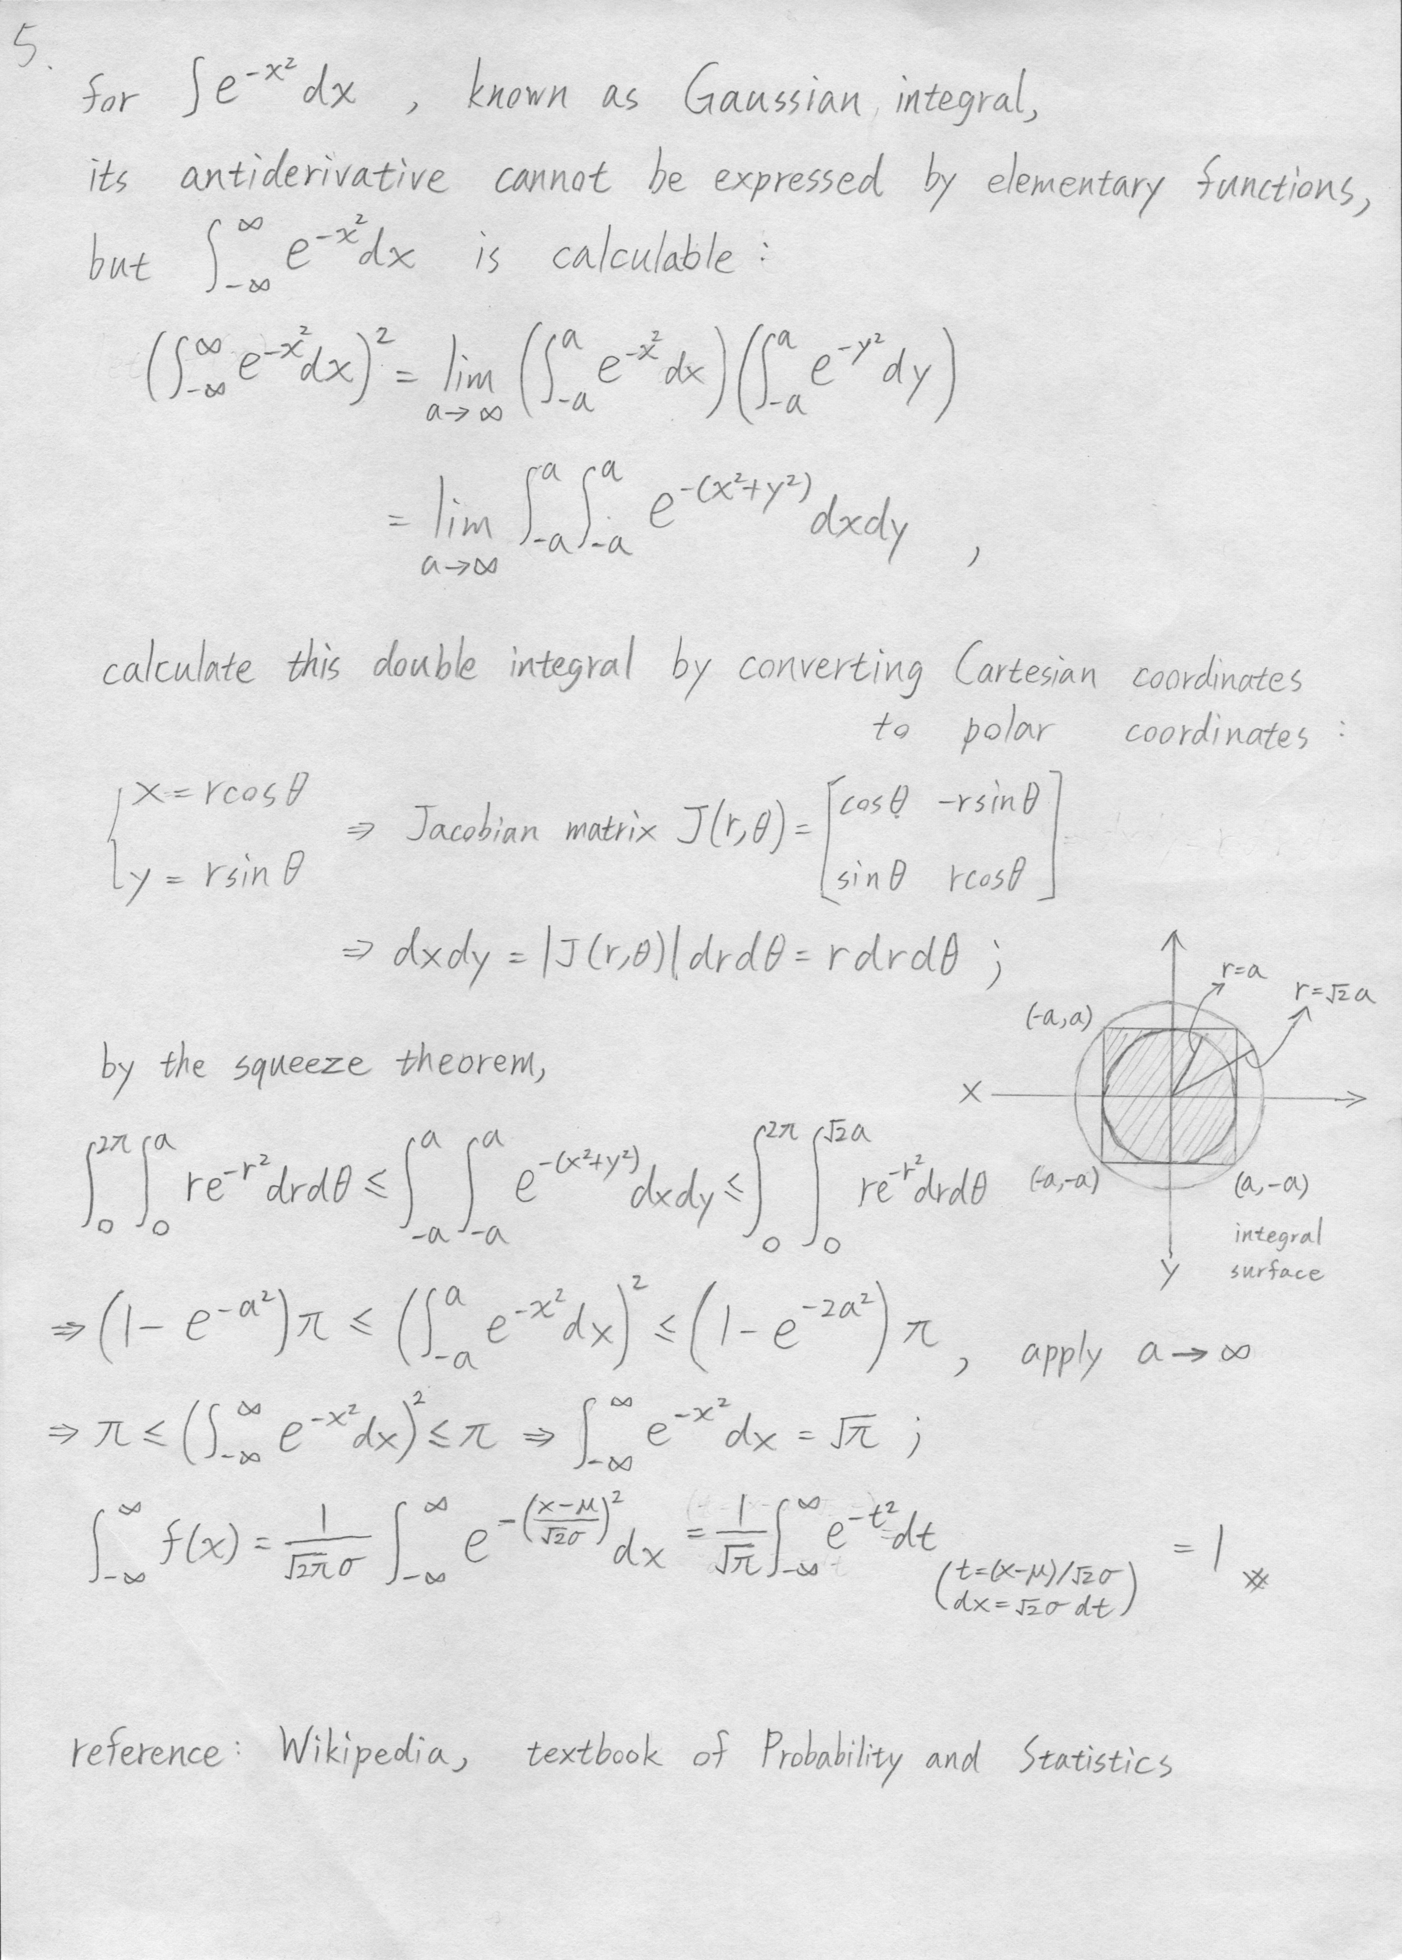
6. (1%)


